ПАМЯТКА ДЛЯ ВЗРОСЛЫХ

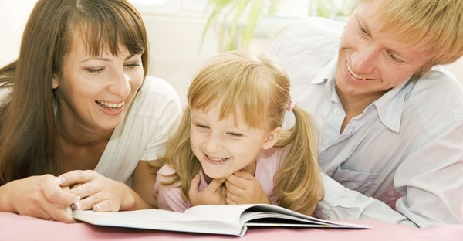
Уважаемые папы и мамы, бабушки и дедушки! Вы – первые и самые важные учителя своего ребенка. Первая его школа – ваш дом – окажет огромное влияние на то, что он будет считать важным в жизни, на формирование его системы ценностей.
Сколько бы мы ни прожили, мы все равно постоянно обращаемся к опыту детства, к жизни в семье. Даже убеленный сединами человек продолжает ссылаться на то, чему его учили дома, чему учила мать, что показывал отец.
Малыш всему учится в общении со взрослыми. Ранний опыт ребенка создает тот фон, который ведет к развитию речи, умению слушать и думать, подготавливает его к вычленению смысла слов.
«Годы чудес» – так называют дошкольное детство. Закладываемое в это время эмоциональное отношение к жизни, людям и наличие или отсутствие стимулов к интеллектуальному развитию оставляют неизгладимый отпечаток на всем дальнейшем поведении и образе мыслей человека.
1. Для ребенка ваша речь является образцом речи, поскольку дети учатся речевому общению, подражая вам, слушая вас, наблюдая за вами.
2. Ребенок постоянно изучает то, что он наблюдает, и понимает гораздо больше, чем может сказать.
3. Речь ребенка успешнее всего развивается в атмосфере спокойствия, безопасности и любви, когда взрослые слушают его, общаются с ним, разговаривают, направляют внимание, читают ему.
4. Вам принадлежит исключительная активная роль в обучении малыша умению думать и говорить, но не менее активная роль в интеллектуальном, эмоциональном, речевом и коммуникативном развитии присуща самому ребенку.
5. Нужно обеспечить ребенку широкие возможности для использования всех пяти органов чувств: видеть, слышать, трогать руками, пробовать на вкус, чувствовать различные элементы окружающего мира.
6. Следует уделять ребенку больше времени, так как в раннем детстве влияние семьи на речевое и умственное развитие, приобщение ребенка к жизни общества является решающим. Именно в эти годы закладываются основы уверенности в себе и успешного общения вне дома, что способствует дальнейшему продвижению ребенка в школе, в компании сверстников, а в дальнейшем – и на работе.
7. По возможности нужно присоединяться к ребенку, когда он смотрит телевизор, и стараться узнать, что его интересует, обсуждать увиденное.
8. У каждого ребенка свой темперамент, свои потребности, интересы, симпатии и антипатии. Очень важно уважать его неповторимость, ставить для себя и ребенка реальные цели.
9. Старайтесь, чтобы ребенок не чувствовал недостатка в любви и разнообразии впечатлений.

«Речь для ребенка должна стать средством
самовыражения предметом радости и гордости».( М.Ф.Львов)

Велика роль родителей в воспитании правильного произношения у детей:

Приучайте детей говорить четко, выразительно, неторопливо. Проговаривая каждый звук. Это поможет ребенку овладеть правильной речью.
Заниматься нужно ежедневно.
Комплекс упражнений для исправления звука нужно выполнять по заданию логопеда.
На одном задании не следует делать больше 4-5 упражнений.
Не перегружайте ребенка речевым материалом. Не заучивайте длинных стихотворений.
В случае возникших затруднений обращайтесь за помощью к воспитателю или логопеду.

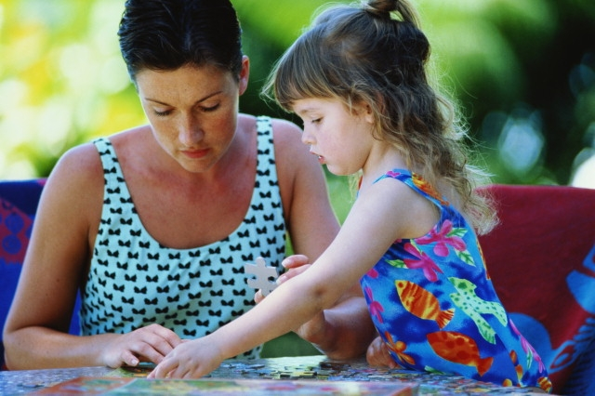

РОЛЬ СЕМЬИ В РАЗВИТИИ РЕЧИ РЕБЕНКА.
Физическое, психическое и интеллектуальное воспитание ребенка начинается в раннем детстве. Все навыки приобретаются в семье, в том числе и навык правильной речи. Речь ребенка формируется на примере речи родных и близких ему людей: матери , отца, бабушке, дедушке, старших сестер и братьев. Бытует глубоко неправильное мнение о том, что звукопроизносительная сторона речи ребенка формируется самостоятельно, без специального воздействия и помощи взрослых, будто бы ребенок сам, постепенно, овладевает правильным произношением.В действительности же невмешательство в процесс формирования детской речи почти всегда влечет за собой отставание в развитии. Речевые недостатки, закрепившиеся в детстве, с большим трудом преодолеваются в последующие годы. Разумная семья всегда старается воздействовать на формирование детской речи, начиная с самых ранних лет. Очень важно, что бы ребенок с раннего возраста слышал правильную, отчетливую речь.Совершенно неуместна «подделка» под детский язык, которая нередко тормозит развитие речи. Если взрослые не следят за своей речью, то до уха ребенка многие слова долетают искаженно ( «смори» вместо «смотри», «не бежи» вместо «не беги», «ваще» вместо «вообще» и т.д.)Особенно четко нужно произносить незнакомые, новые и длинные слова. Обращаясь непосредственно к ребенку, вы побуждаете его отвечать, повторять за вами правильно слова.

ПРОИЗНОШЕНИЕ У ДЕТЕЙ ДОШКОЛЬНОГО ВОЗРАСТА
Ребенок младшего дошкольного возраста (от 2 до 4 лет) уже в значительной мере овладевает речью, но речь еще недостаточно чиста по звучанию. Наиболее характерный речевой недостаток для детей этого возраста - смягчение речи: «лезецька» (ложечка), «сюмоцька» (сумочка). Многие трехлетние дети не произносят шипящих звуков Ш, Ж, Ч, Щ, заменяя их свистящими: «сюба» (шуба), «сяпка» (шапка). Трехлетние часто не произносят звуки Р и Л, заменяя их другими: «юка», «лука» (вместо « рука»), «вампа», «ямпа» (вместо «лампа»). Отмечается замена заднеязычных звуков переднеязычными: К - Т, Г - Д («торова» вместо «корова», «дулять» вместо «гулять»), а также оглушение звонких звуков («шук» вместо «жук»). Произнесение слов в этом возрасте тоже имеет особенности. Маленький ребенок один и тот же звук в одном сочетании произносит, а в другом искажает, либо совсем пропускает. Например, легко произносит звук Р в сочетании с гласными звуками (рука, роза), и не выговаривает в сочетании с согласными ( тамвай - трамвай, клыша - крыша). В русском языке малышам с трудом дается произношение двух-трех рядом стоящих согласных звуков, и, как правило, один из этих звуков или пропускается, или искажается, хотя изолированно ребенок эти звуки произносит правильно. Часто в слове один звук, обычно более трудный. Заменяется другим, имеющимся в том же слове («мумага», «бабака», «форааппарат» и т.п.) Иногда эти замены не связаны с трудностью произношения звука: просто один звук уподобляется другому, потому что ребенок быстрее уловил его и запомнил. Очень часто дети делают перестановку звуков и слогов в словах: «клювка» (клюква), «аплесин» (апельсин). Таково, в общих чертах, произношение младших дошкольников. В среднем дошкольном возрасте (4-4,5 года) в речи почти исчезает смягчение, оно наблюдается лишь у немногих. У большинства уже появляются шипящие звуки (Ш, Ж, Ч), сначала они звучат нечисто, но постепенно дети овладевают ими вполне, хотя для этого возраста характерна неустойчивость произношения. Дети произносят звуки то правильно, то неправильно: «сейчас», а через минуту «сейцас», или «жук зуззит». В одном звукосочетании ребенок звук произносит, а в другом еще нет. «Мальцик», и тут же «часы». Интересно, что у некоторых детей этого возраста наблюдается непомерно частое использование звуков Р, Ш, Ж, когда они переходят к правильному произношению этих звуков, например: «горубой» (голубой), «родка» (лодка), «шад» (сад), «жонтик» (зонтик) и т.п. Ребенок заменяет новым звуком те звуки, которые сами раньше являлись заменителями. Если вместо «р» он произносил «л», то теперь он делает обратную замену, не сразу понимая, где она нужна, а где - нет. Большинство детей среднего дошкольного возраста уже произносят звук «р», но он еще недостаточно автоматизирован в речи. Пропускается звук «р» в словах редко, чаще он заменяется другими звуками: л, ль, й. Словопроизношение детей в 4-5 лет тоже становится чище. Как и звукопроизношение, реже встречаются перестановки и уподобления звуков, слогов, почти исчезают сокращения слов. Большинство детей старшего дошкольного возраста (от 6 до 7 лет) говорят правильно, но все же у некоторых встречается нечистая речь (15-20%). Речевые недостатки этой возрастной группы выражаются в искажении шипящих звуков Ш, Ж, Ч, а также Ф и Л, причем здесь уже нет неустойчивости, характерной для детей среднего дошкольного возраста. Чаще всего старшие дети заменяют один звук другим. Картавость, шепелявость становятся привычными. Встречаются и более серьезные отклонения: заикания, сложная дислалия, но они составляют сравнительно небольшой процент среди всех случаев речевых недостатков. И все же у многих детей 6-7 лет встречается неправильная расстановка ударений, «проглатывание» окончаний слов. Часто небрежность в словопроизношении объясняется подражанием речи взрослых: «яблуко», «мине», «ходить», «фатить». Почти все личностные качества: вкусы, привычки, характер, темперамент закладывается у человека в детстве. И немалую роль в становлении личности играет речь.
В раннем детстве мы можем заметить, какой у ребенка формируется характер. Представим себе ребенка с дефектом речи, который не посещает детский сад. Он не испытывает по этому поводу никаких переживаний. Сверстники не смеются над ним, не дразнят его. Он раскован, разговорчив, охотно общается. Точно такой же ребенок, посещающий детский сад, будет подвергаться насмешкам, обидным замечаниям, в концертах на детских утренниках такие дети не участвуют, воспитатели не допускают их на выступления. Ребенок обижен, он не чувствует себя равным среди других детей. Постепенно он будет стараться при удобном случае отмолчаться или ответить односложно, он постарается не принимать участия в речевых играх. Характер у него сформируется замкнутый, он будет молчуном, неуверенным в своих силах, и, став взрослым, выберет себе профессию, которая не потребует частого и интенсивного общения с людьми. А потом и у него появятся дети, которые будут воспитываться в так называемой нездоровой речевой среде. Есть большая вероятность, что у ребенка сформируется неправильное звукопроизношение, когда в семье кто-то из родителей, или брат, или сестра имеют дефекты произношения. Что значит «усвоить звуковую сторону языка»? Это значит научиться произносить и воспринимать фонематические единицы языка: слова, слоги, звуки, а также интонацию, представляющую собой единство взаимосвязанных компонентов: мелодики, длительности, интенсивности, темпа речи и тембра произнесения. Освоение правильной интонации в совокупности с ударением - особенно важный аспект развития речи. Восприятие - первое звено в этой цепи, необходимое предварительное условие, без которого невозможно последующее воспроизведение речи. Между возникновением способности ребенка воспринимать ту или иную звуковую единицу и способности самостоятельно ее воспроизводить может лежать дистанция, исчисляемая месяцами, а иногда и годами речевого развития. Начинается усвоение фонетической системы от полутора лет и заканчивается к четырем-пяти годам. Девочки в этом плане обычно опережают мальчиков. Мы уже говорили о том, какую роль играет роль дословный период в качестве подготовительного этапа к собственно речевой деятельности. Кроме того, что ребенок практикуется в произношении отдельных звуков, слогов и слоговых комбинаций, происходит сопоставление слуховых образов и движений губ и языка, отрабатываются необходимые предпосылки для развития фонематического слуха, без которого было бы невозможно произнесение самого простого слова. Способность воспринимать звуковой состав слова, и есть то, что мы обычно называем фонематическим слухом. Достаточная степень развития фонематического слуха является необходимой предпосылкой начала воспроизведения речи. Для правильного формирования произношения, ребенку предстоит научиться управлять своими органами речи, воспринимать обращенную к нему речь, осуществлять контроль за речью окружающих и собственной. Как мы уже говорили выше, в результате такой работы к четырем-пяти годам ребенок должен овладеть четким звукопроизношением всех звуков речи. Но у многих детей этот процесс задерживается. Ребенку пять лет, а он не произносит отдельные звуки ([л], [p]), группу звуков ([c], [з], [ц]) или несколько групп звуков: шипящие заменяются свистящими («коска» вместо кошка, «зук» вместо жук, «сяска» вместо чашка, «сетка» вместо щетка); звук [л] произносится как [в] («вошка» вместо ложка), звук [р] - картаво («гхука» вместо рука). Нередко у детей страдают и гласные звуки, они произносят их нечетко, как бы затушевывая их звучание. Между тем правильное произношение гласных звуков очень важно, поскольку гласные служат основой для развития навыка звукового, звуко-слогового, звуко-буквенного анализа, что подготавливает ребенка к обучению грамоте. К тому же систематические упражнения с гласными звуками выполняют роль речевой гимнастики, способствующей выработке координированных движений органов речи: развитию речевого дыхания, голоса и дикции.
Дефекты звукопроизношения сами собой не исчезают. Однако при благоприятных условиях обучения дети способны к самокоррекции. Внятность и чистота произношения звуков зависят от многих факторов и, в первую очередь, от анатомического строения артикуляционного аппарата, от того, как действуют язык, губы, челюсти, от умения человека ощущать, чувствовать движения органов артикуляции, а также от функциональной зрелости речевых зон коры головного мозга. Нарушения в анатомическом строении артикуляционного аппарата - если дело в укороченной или короткой подъязычной уздечке - исправит хирург-стоматолог, а затем с помощью специальных артикуляционных упражнений ребенок может сам «растянуть» ее. При дефектах развития челюстей образуется неправильный прикус, при этих аномалиях детей следует направлять к врачу-ортодонту. При нарушениях двигательной функции артикуляционного аппарата страдают тонкие дифференцированные движения языка, губ, челюстей, из-за этого звуки, особенно в потоке речи, звучат смазано. Нарушается динамика движения. Движения становятся вялыми, замедленными. Нарушается скорость переключения с одного артикуляционного движения на другое. А от скорости переключения зависит четкость произнесения звуков. При этом могут страдать отдельные звуки ([p], [л]), группа звуков ([ш], [ж], [ч], [щ]) или несколько групп звуков: соноры ([р], [л], [н]), свистящие ([c], [з], [ц]), шипящие ([ш], [ж], [ч], [щ]) и т.д. Такого рода нарушения наблюдаются обычно у детей с органическим поражением центральной нервной системы. Функциональная незрелость речевых зон коры головного мозга встречается у детей, подверженных частым заболеваниям, у таких детей задерживается усвоение системы звукопроизношения. Они долгое время не умеют различать звуки речи и управлять своими органами артикуляции. Такие дети смешивают, заменяют или искажают звуки. В первом случае не различается один звук на другой (вместо «На березе распустились почки» он скажет: «На березе распустились бочки»). Во втором случае ребенок умеет правильно произносить тот или иной звук, но не может правильно осуществлять выбор звуков («Маса пошла в сколу»). В третьем случае при искаженном произношении неправильный звук по своему звучанию близок к правильному. У детей с двигательными нарушениями речевого аппарата страдает и мелкая моторика пальцев рук, что также является одной из причин более позднего становления звуков речи. Поэтому целенаправленная работа по развитию мелкой моторики пальцев рук ускоряет созревание речевых областей и стимулирует развитие речи ребенка, позволяет быстрее исправить дефектное звукопроизношение. Нередко у детей во время разговора возникает мышечная напряженность в органах артикуляции. Это также оказывает отрицательное влияние на процесс формирования звукопроизношения. Родители сами могут помочь своему ребенку, разумеется, при желании и терпении. Легче предупредить нарушения речи, чем потом тратить время на их исправления. Работая с ребенком, используйте наглядный материал: цветные картинки (желательно по сериям), различные лото, кубики, игрушки. Старайтесь сделать занятия не скучным уроком, а интересной игрой. Помните, что продолжительность занятий зависит от возраста и работоспособности ребенка и не должно превышать 15-20 минут. Если ребенок увлекся, не стоит резко останавливать его, отрывать от интересного ему занятия. Рекомендуется проводить занятия по следующей схеме:
• Пальчиковая гимнастика;
• Упражнения для губ;
• Сочетания движений губ и выдоха;
• Упражнения для языка
• Сочетания движений языка и выдоха;
• Голосовые упражнения на материале гласных звуков;
анализ правильной артикуляции изучаемого звука с использованием опорных схем для поз губ и языка. Для демонстрации правильной артикуляции звука полезно произносить его утрированно. Подключайте свою руку и руку ребенка для показа положения языка и для того, чтобы контролировать ощущения от воздушной струи. Ребенок должен научиться слышать звук, находить его место в слове, поэтому включайте задания на выделение звука из слова, пусть ребенок определяет, где стоит звук - в начале, середине или конце слова. Закрепление правильного произношения звука проводите в звукоподражаниях, слогах, словах, словосочетаниях, предложениях и текстах. Полезно в процессе закрепления правильного произношения переводить ребенка на внеречевые формы работы: изготовление аппликаций, рисование, раскрашивание. Не забывайте об артикуляционной гимнастике. Выполняйте ее по несколько раз в день.
Занимаясь с ребенком, поддерживайте хорошее, доброе настроение, наберитесь терпения и не раздражайтесь, далеко не все будет получаться с первого раза. Почаще хвалите ребенка и радуйтесь вместе с ним каждой, даже самой незначительной, удаче. Ваш доброжелательный настрой - залог успеха.

ПОДГОТОВИТЕЛЬНЫЕ УПРАЖНЕНИЯ АРТИКУЛЯЦИОННОЙ ГИМНАСТИКИ:
«Блинчик» - Широкий язык высунуть, распластать его на нижней губе, держать 10-15 сек.
«Чашечка» - Рот широко раскрыть. Широкий язык поднять к верху, но не прижимать к верхним зубам. Держать 10-15 сек.
«Иголочка» - Открыть рот. Узкий язык высунуть далеко вперед, удерживать 10-15 сек.
«Горка» - Рот приоткрыть. Боковые края языка прижать к верхним коренным зубам. Кончик языка упирается в нижние зубы. Удерживать 10-15 сек.
«Часики» - Упражнение делается для активизации мышц языка. Скажите ребенку: « Посмотри, как тикают часики, как ходит маятник. Давай поиграем в часики, а маятником будет твой язычок»
«Качели» - Скажите ребенку: « Высунь узкий язычок, тянись им попеременно то к носу, то к подбородку, рот не закрывай. Повтори так 10-15 раз».

I. Значение и взаимосвязь движений и речи.
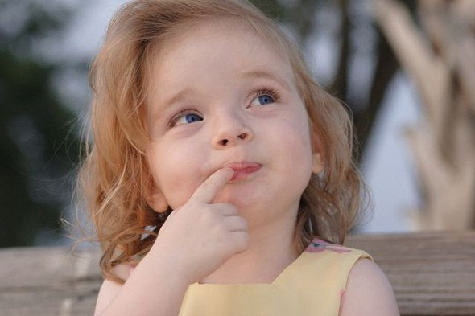
Ребенок говорит плохо. В каждой семье по-разному относятся к этому явлению. Одних тревожит уже то, что малыш к году говорит лишь два-три слова.
Другие спокойны, несмотря на то, что трехлетний ребенок не может составить простейшую фразу, владеет лишь небольшим количеством обиходных слов. Такие родители считают, что со временем их ребенок догонит сверстников, заговорит сам. И очень ошибаются.
Чаще всего задержка развития речи тяжело сказывается на общем развитии ребенка, не позволяет ему полноценно общаться и играть с ровесниками, затрудняет познание окружающего мира, отягощает эмоционально-психическое состояние ребенка.
Однако если вовремя помочь ребенку постоянно использовать все способы развития, активизации речи, эти серьезные проблемы можно успешно решить.
У нормально развивающегося ребенка первые слова появляются в 8-9 месяцев. Если после 1 года и 2 месяцев — 1 года и 3 месяцев ребенок не произносит ни одного слова — нужно бить тревогу.
После полутора лет у ребенка в норме появляются двухсловные предложения: «Мама, дай; папа, би-би».
Количество слов к концу второго года жизни колеблется от 100 до 300.
К концу третьего года жизни словарный запас возрастает в 3-4 раза. Появляются многословные предложения. Ребенок способен рассказать почти наизусть небольшую сказку, прочитанную ему несколько раз. В три года ребенок может правильно произносить большинство звуков в речи.
Заботиться о своевременном развитии речи ребенка необходимо с первых недель его жизни: развивать его слух, внимание, разговаривать, играть с ним, развивать его двигательные умения.

Чем выше двигательная активность ребенка, тем лучше развивается его речь.
Взаимосвязь общей и речевой моторики изучена и подтверждена исследованиями многих крупнейших ученых, таких, как И.П.Павлов, А.А.Леонтьев, А.Р.Лурия. Когда ребенок овладевает двигательными умениями и навыками, развивается координация движений.
Формирование движений происходит при участии речи. Точное, динамичное выполнение упражнений для ног, туловища, рук, головы подготавливает совершенствование движений артикулярных органов: губ, языка, нижней челюсти и т.д.
Особенно тесно связано со становлением речи развитие тонких движений пальцев рук. Почему человек, не находящий нужного слова для объяснения, часто помогает себе жестами? И наоборот: почему ребенок, сосредоточенно пишущий, рисующий, помогает себе, непроизвольно высовывая язык?
Учёные пришли к выводу, что формирование устной речи ребёнка начинается тогда, когда движения пальцев рук достигают достаточной точности. Другими словами, формирование речи совершается под влиянием импульсов, идущих от рук. Это важно и при своевременном речевом развитии, и особенно в тех случаях, когда это развитие нарушено.
Кроме того, доказано, что и мысль, и глаз ребёнка двигаются с той же скоростью, что и рука. Значит, систематические упражнения по тренировке движений пальцев являются мощным средством повышения работоспособности головного мозга.
Результаты исследований показывают, что уровень развития речи у детей всегда находится в прямой зависимости от степени развития тонких движений пальцев рук.
Несовершенство тонкой двигательной координации кистей и пальцев рук затрудняет овладение письмом и рядом других учебных и трудовых навыков. Психологи утверждают, что упражнения для пальцев рук развивают мыслительную деятельность, память и внимание ребёнка.

II. ЗНАКОМСТВО С РАЗЛИЧНЫМИ ВИДАМИ ИГР И УПРАЖНЕНИЙ, НАПРАВЛЕННЫХ НА КОРРЕКЦИЮ РЕЧЕВЫХ НАРУШЕНИЙ, ПРИМЕНЯЯ ОБЩУЮ И МЕЛКУЮ МОТОРИКУ.
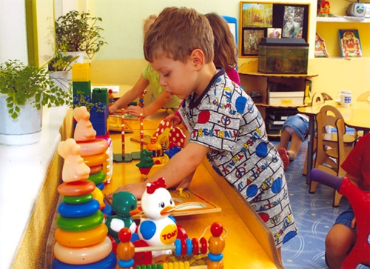
1. Упражнения с пальчиками.
Умение свободно и непринужденно пользоваться движениями своих пальчиков воспитывается специальными упражнениями. На простых, доступных для понимания и выполнения упражнениях дети учатся тонко выполнять произвольные движения пальцев.

Пальчиковые упражнения включают в себя:
- упражнения для массажа (пощипывание, прижимание, похлопывание, постукивание и т.д.)
- упражнения с предметами (эспандер, прищепки, «ежики», пробки, горошки, шары, бусы, платочки, счетные палочки и т.д.)
- упражнения без предметов.

2. Упражнения с мячом.
Игры с мячом известны с древних времен, хотя история не знает точно ни места, ни времени рождения этих игр.
Практически каждый ребенок с раннего возраста знаком с мячом. Игры с мячом весьма популярны, они встречаются почти у всех народов мира и отнюдь не случайно считаются самыми распространенными из игр.
Игры с мячом также были известны издавна. В простонародье мячи чаще всего делали из тряпья и тряпьем же набивали. В северных губерниях мячи плели из лыка — ремешков, сделанных из коры березы, липы или ивы. Такие мячи внутри были пустыми или набивались песком.
В некоторых областях мячи делались из овечьей шерсти. Клок шерсти сначала скатывали до тех пор, пока комок не делался плотным, после чего его бросали в кипяток. Затем его вынимали из воды, вновь катали и просушивали. Такой мяч был легким и мягким, а по своей упругости не уступал резиновому. Настоящие же резиновые мячи могли позволить себе только дети из богатых семей.
Теперь любой ребенок имеет возможность играть с мячом. И выбор их достаточно широк: в продаже имеются мячи различного цвета, размера, качества — на любой вкус. Как правило, ребенка более всего привлекают мячи яркие, прыгучие, легкие. Однако опросы родителей за последние три года показали, что играм с мячом уделяется мало внимания. Не у всех детей дома имеются мячи, и даже летом, на отдыхе, мяч остается незаслуженно забытым.
Не знают родители и игр с мячом, соответственно не могут научить им и своих детей. Из множества существующих игр большинство родителей называли футбол.

Виды игр с мячом:
игры на развитие ориентировки в пространстве. Для детей с речевой патологией характерно нарушение пространственного восприятия, что создает значительные сложности в ориентации в пространстве, а в дальнейшем приводит к дисграфии. Предлагаемые упражнения с мячом направлены на отработку силы, точности движения, возможности определения себя и предмета в пространственном поле. Для этого используются резиновые, теннисные и сшитые из ткани мячи.
игры с мячом, направленные на развитие звукопроизношения и развитие фонематических процессов. Гласные звуки являются тем фундаментом, на котором базируется вся работа по развитию фонематических процес¬сов у детей. Усвоив эту тему, дети, как правило, хорошо овладевают звуковым анализом и синтезом слов, а следовательно, в дальнейшем легче усваивают материал по обучению грамоте. Вся работа над гласными звуками закрепляется в играх с мячом.
игры с мячом, направленные на обобщение и расширение словарного запаса и развитие грамматического строя речи (закрепление обобщающих слов, обогащение словаря, словообразование, образование множественного числа имен существительных, употребление предлогов, элементы ТРИЗ.

3. Обыгрывание детских песенок («Во поле береза стояла», «Мишка», «Чайничек с крышечкой» и т.д.)
Используется музыка из программы Бурениной «Ритмопластика»)

III. ПРИМЕНЕНИЕ ПОЛУЧЕННЫХ НАВЫКОВ В УСЛОВИЯХ СЕМЬИ.
(метод игрового моделирования)

ПАМЯТКА ДЛЯ РОДИТЕЛЕЙ

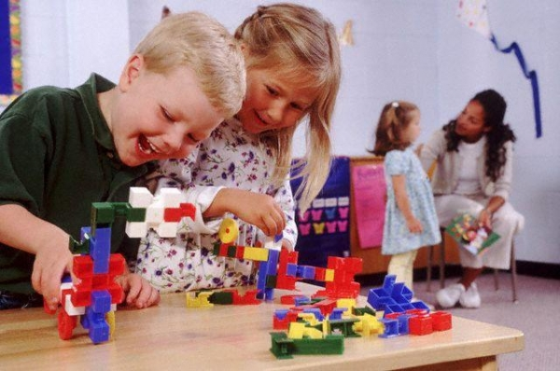

1. Упражнения с пальчиками
- упражнения для массажа или самомассажа (пощипывание, прижимание, похлопывание, постукивание и т.д.)
- упражнения с предметами (эспандер, прищепки, «ежики», пробки, горошки, шары, бусы, платочки, счетные палочки, веточки, палочки от чупа-чупсов, фантики от конфет, манка, мука, кофе, крем, скраб, скрепки, грецкие орехи, фундук и т.д.)
- упражнения без предметов, например:
Пальчиковая гимнастика «Белка».
Сидит белка на тележке,
(Хлопки ладонями и удары кулачками друг о друга попеременно.)
Продает она орешки.
Лисичке-сестричке,
Воробью, синичке,
Мишке толстопятому,
Заиньке усатому.
(Загибать пальчики, начиная с большого.)
Кому в платок,
Кому в зобок,
Кому в лапочку.
(Ритмичные хлопки ладонями и удары кулачками друг о друга.)
2. Упражнения с мячом.
- игры на развитие ориентировки в пространстве: «Брось мяч влево, вправо»; «Кидай мяч соседу слева, справа»; «Бросай мяч вперед, назад»; «Прокати мяч вокруг себя» и т.д.
- игры с мячом, направленные на развитие звукопроизношения и развитие фонематических процессов: «Стукни ладошкой по мячу, когда услышишь звук А»; «Сколько звуков я назову, столько раз брось мячом об пол»; «Мяч поймай – слово называй» и т.д..
- игры с мячом, направленные на обобщение и расширение словарного запаса и развитие грамматического строя речи (закрепление обобщающих слов, обогащение словаря, словообразование, образование множественного числа имен существительных, употребление предлогов): «Я знаю три названия животных»; «Скажи ласково»; «Кто чем занимается»; «Из чего сделано»; «Третий лишний» и т.д.
3. Обыгрывание детских песенок («Во поле береза стояла», «Мишка», «Песенка крокодила Гены» и т.д.)
Как организовать логопедические занятия дома?

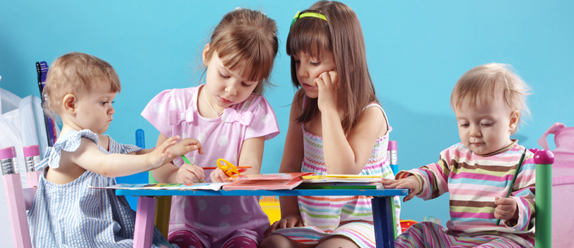

Рекомендации для родителей
Итак, вы решили самостоятельно начать заниматься со своим ребенком.
Прежде чем начать занятия, подготовьте всё, что может вам понадобиться.
Большое настольное зеркало, чтобы ребенок мог контролировать правильность выполнения им упражнений артикуляционной гимнастики.
«Лото» различной тематики (зоологическое, биологическое, «Посуда», «Мебель» и т. п.).
Хорошо также приобрести муляжи фруктов, овощей, наборы небольших пластмассовых игрушечных животных, насекомых, транспортных средств, кукольную посуду и т. д.
Разрезные картинки из двух и более частей.
Вашим хобби до окончательной компенсации недоразвития речи у ребенка должно стать коллекционирование различных картинок, которые могут пригодиться в процессе подготовки к занятиям (красочные упаковки от продуктов, журналы, плакаты, каталоги и пр.) Заведите дома большую коробку, куда вы будете складывать свою «коллекцию».
Для развития мелкой моторики приобретите: пластилин и другие материалы для лепки, конструктор, шнуровки, счетные палочки или спички и т. д.
Тетрадь или альбом для наклеивания картинок и планирования занятий.

1. Основная трудность для родителей – нежелание ребенка заниматься. Чтобы преодолеть это, необходимо заинтересовать малыша. Важно помнить, что основная деятельность детей – игровая.
2. Все занятия должны строиться по правилам игры!
3. Длительность занятия без перерыва не должна пре-вышать 15-20 минут!
4. Отложите занятия, если ребенок болен или плохо себя чувствует!
5. Знакомьте ребенка с детской литературой!
6. Пользуйтесь наглядным материалом!
7. Говорите четко, повернувшись лицом к ребенку. Пусть он видит движения ваших губ, запоминает их.
8. Не употребляйте слово «неправильно»!
